МИНИСТЕРСТВО ОБРАЗОВАНИЯ И НАУКИ  КРАСНОДАРСКОГО КРАЯ  Государственное бюджетное образовательное учреждение дополнительного образования детей «Центр дополнительного  образования для детей»  350000 г. Краснодар, ул. Красная, 76  тел.259-84-01  E-mail:cdodd@mail.ru |  | Муниципальный этап всероссийской олимпиады школьников по искусству (МХК)  2012-2013 учебный год  10-11 классы, ответы  Председатель ПМК: Гангур Н.А.

Задание 1.
1.Эсхил «Орестея». 2. Софокл «Эдип царь». 3. А. С. Пушкин «Маленькие трагедии». 4. Л. Н. Толстой «Война и мир».
Анализ ответа. Оценка.
Участник называет произведение и автора. 2 балла за каждый правильный ответ.
Общая оценка 8 баллов.

Задание 2.
№ | Название фильма | Название литературного произведения | Автор | Язык оригинала | Жанр фильма
1 | Турецкий гамбит | Турецкий гамбит | Б. Акунин | русский | детектив
2 | Труффальдино из Бергамо | Слуга двух господ | К. Гольдони | итальянский | комедия
3 | Анна Каренина | Анна Каренина | Л. Толстой | русский | драма
4 | Преступление и наказание | Преступление и наказание | Ф. Достоевский | русский | драма
5 | Ромео и Джульетта | Ромео и Джульетта | У. Шекспир | английский | Романтическая трагедия
6 | Собачье сердце | Собачье сердце | М.Булгаков | русский | драма/ фантастика

Анализ ответа. Оценка.
- Участник верно определяет названия 6 фильмов. 6 баллов.
- Участник верно определяет 6 названий произведений, по которыми сделаны экранизации. 6 баллов.
- Участник верно определяет авторов 6 произведений. 6 баллов.
- Участник верно называет язык 6 экранизируемых произведений. 6 баллов.
- Участник дает верные жанровые определения 6 фильмам. 6 баллов.
- Участник не допускает ошибок в написании имен авторов и названий произведений. 6 баллов.
Общая оценка 36 баллов.

Задание 3.
Ответ.
1. Названы русские композиторы, лишнее слово Л.Толстой – писатель. 2. Названы поэты, лишнее слово И.Ньютон – учёный.
3 Названы культовые архитектурные сооружения, лишнее словосочетание палаццо Уффици – дворец.
4. Названы религиозные музыкальные формы, лишнее слово бурлеск – пародийный, грубовато-комический жанр.
5. Названы театры мира, лишнее словосочетание Пале-Рояль - королевский дворец .
6. Названы сочинения Л.Н.Толстого, лишнее - «Тихий Дон» М. Шолохова.
Анализ ответа. Оценка.
- Участник верно выделяет 6 имен и названий. 12 баллов.
- Участник верно обосновывает выбор. 12 баллов.
Общая оценка 24 балла.

Задание 4.
4.1. Ответ:

Автор | Произведение
Мирон | Дискобол
Еврипид | Медея
Аристотель | Поэтика
Данте Алигьери | Божественная комедия
Микеланджело | Моисей
Мусоргский | Борис Годунов
Рембрандт Х. Ван Рейн | Возвращение блудного сына
Толстой Л. Н. | Анна Каренина
Набоков В. В. | Лолита
Гете И. В. | Фауст
Чехов А. П. | Три сестры
Суриков В. И. | Боярыня Морозова
Гончаров И. А. | Обломов
Карамзин Н. М. | Бедная Лиза
Пикассо П. | Герника

Анализ ответа. Оценка.
- Участник верно соотносит автора и произведение. 2 балла за ответ.
Общая оценка 30 баллов.

4.2. Ответ:

Россия |  | Италия |  | Франция |  | Испания |  | Германия |  | Англия
М. В. Ломоносов |  | Д. Браманте |  | Ж.-Л. Давид |  | М. Сервантес Сааведра |  | И. В. Гете |  | У. Шекспир
Д. Г. Левицкий |  | Т. Тассо |  | Н. Буало |  | Б. Э. Мурильо |  | Ф. Шиллер |  | К. Марло
А. А. Блок |  | Ф. Т. Маринетти |  | Ж.-Б. Мольер |  | Х. де Рибера |  | Г. Э. Лессинг |  | Ч. Диккенс
Феофан Прокопович |  | Я. Тинторетто |  | Ж.-Ж. Руссо |  | П. Кальдерон |  | Г. Гольбейн Младший |  | Б. Шоу
А. Д. Сахаров |  | Н. Макиавелли |  | М. Равель |  | Лопе де Вега |  | А. Дюрер |  | Дж. Рейнольдс
С. Ф. Щедрин |  | Л. Висконти |  | Ж. Кокто |  | П. Альмодовар |  | Л. Кранах Старший |  | Д. Гаррик
М. М. Антокольский |  | Ф. Феллини |  | Б. Бордо |  |  |  | В. Вендерс |  | Л. Оливье
Всего | 7 | Всего | 7 | Всего | 7 | Всего | 6 | Всего | 7 | Всего | 7
Сумма баллов |  |  |  |  |  |  |  |  |  | 41
Общая оценка – 41 балл.

Задание 5.
5.1. Ответ:
«Слово о полку Игореве».
В. А. Жуковский, А. Н. Майков, К. Д. Бальмонт, Н. А. Заболоцкий, Е. А. Евтушенко – авторы наиболее известных поэтических переводов «Слова…», В. В. Набоков перевел «Слово» на английский язык, Д. С. Лихачев – исследователь древнерусской литературы и культуры, автор комментария и дословного перевода текста.
А. П. Бородин – автор оперы «Князь Игорь», Б. И. Тищенко – балета «Ярославна» (на сюжет «Слова о полку Игореве»), О. Г. Янченко – современный композитор, автор симфонии для солистов, хора, органа и симфонического оркестра «Слово о полку Игореве» (1985).
В. А. Фаворский – автор наиболее известных книжных иллюстраций к «Слову о полку Игореве», В. М. Васнецов, И. Я. Билибин, Н. К. Рерих – авторы произведений изобразительного искусства, основой которого послужило «Слово…», «После побоища Игоря Святославовича с половцами» (1880), «Князь Игорь» (1929), «Поход князя Игоря» (1942) соответственно. Кисти Н. К. Рериха также принадлежат декорации к опере А. П. Бородина «Князь Игорь», полностью опера в декорациях Рериха была поставлена в 1914 году в Лондоне (Королевский театр Дрюри Лейн).

Оценка ответа:
- Участник правильно определяет произведение . 2 балла.
- Участник верно аргументирует ответ, правильно определяя связь поэтов, композиторов, художников со «Словом…» – по 2 балла за каждый правильный ответ. 28 баллов.
Общая оценка – 30 баллов.

5.2.Ответ:

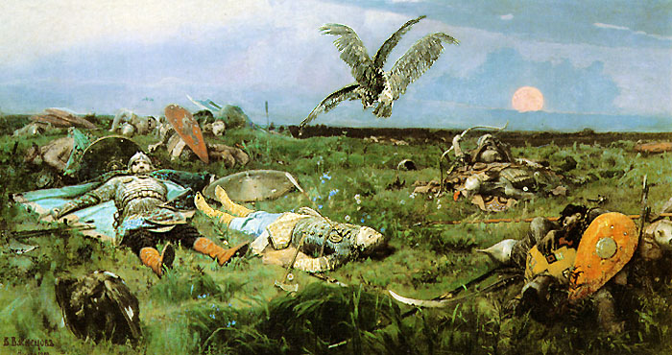 | 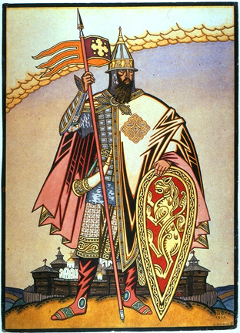 | 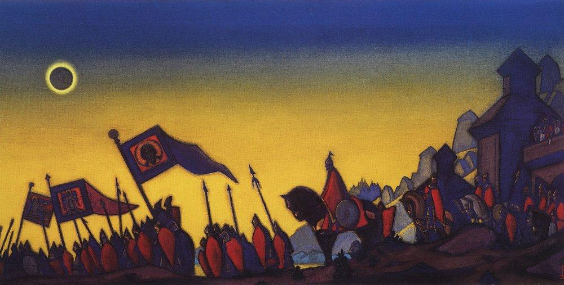
В. М. Васнецов «После побоища Игоря Святославовича с половцами», 1880 | И. Я. Билибин «Князь Игорь», 1929 | Н. К. Рерих «Поход князя Игоря», 1942
Оценка:
1. Участник правильно определяет названия представленных произведений и их авторов – 2 балла за каждый правильный ответ.
2. Участник правильно указывает год создания произведения – 1 балл за каждый правильные ответ.
3. Участник аргументировано отвечает на вопрос – 10 баллов.
Общая оценка – 19 баллов.

Задание 6.
Ответ:

Изображение | ФИО, краткая характеристика деятельности изображаемого | Автор изображения, год создания
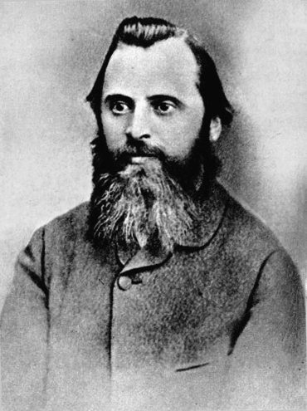 | Милий Алексеевич Балакирев (1836-1910) – пианист, композитор, дирижер, педагог, музыкальный критик и этнограф, глава «Могучей кучки». Автор 2 симфоний, 2 фортепианных концертов, нескольких увертюр, фортепианной и вокальной музыки | Фотопортрет XIX века.  Автор неизвестен
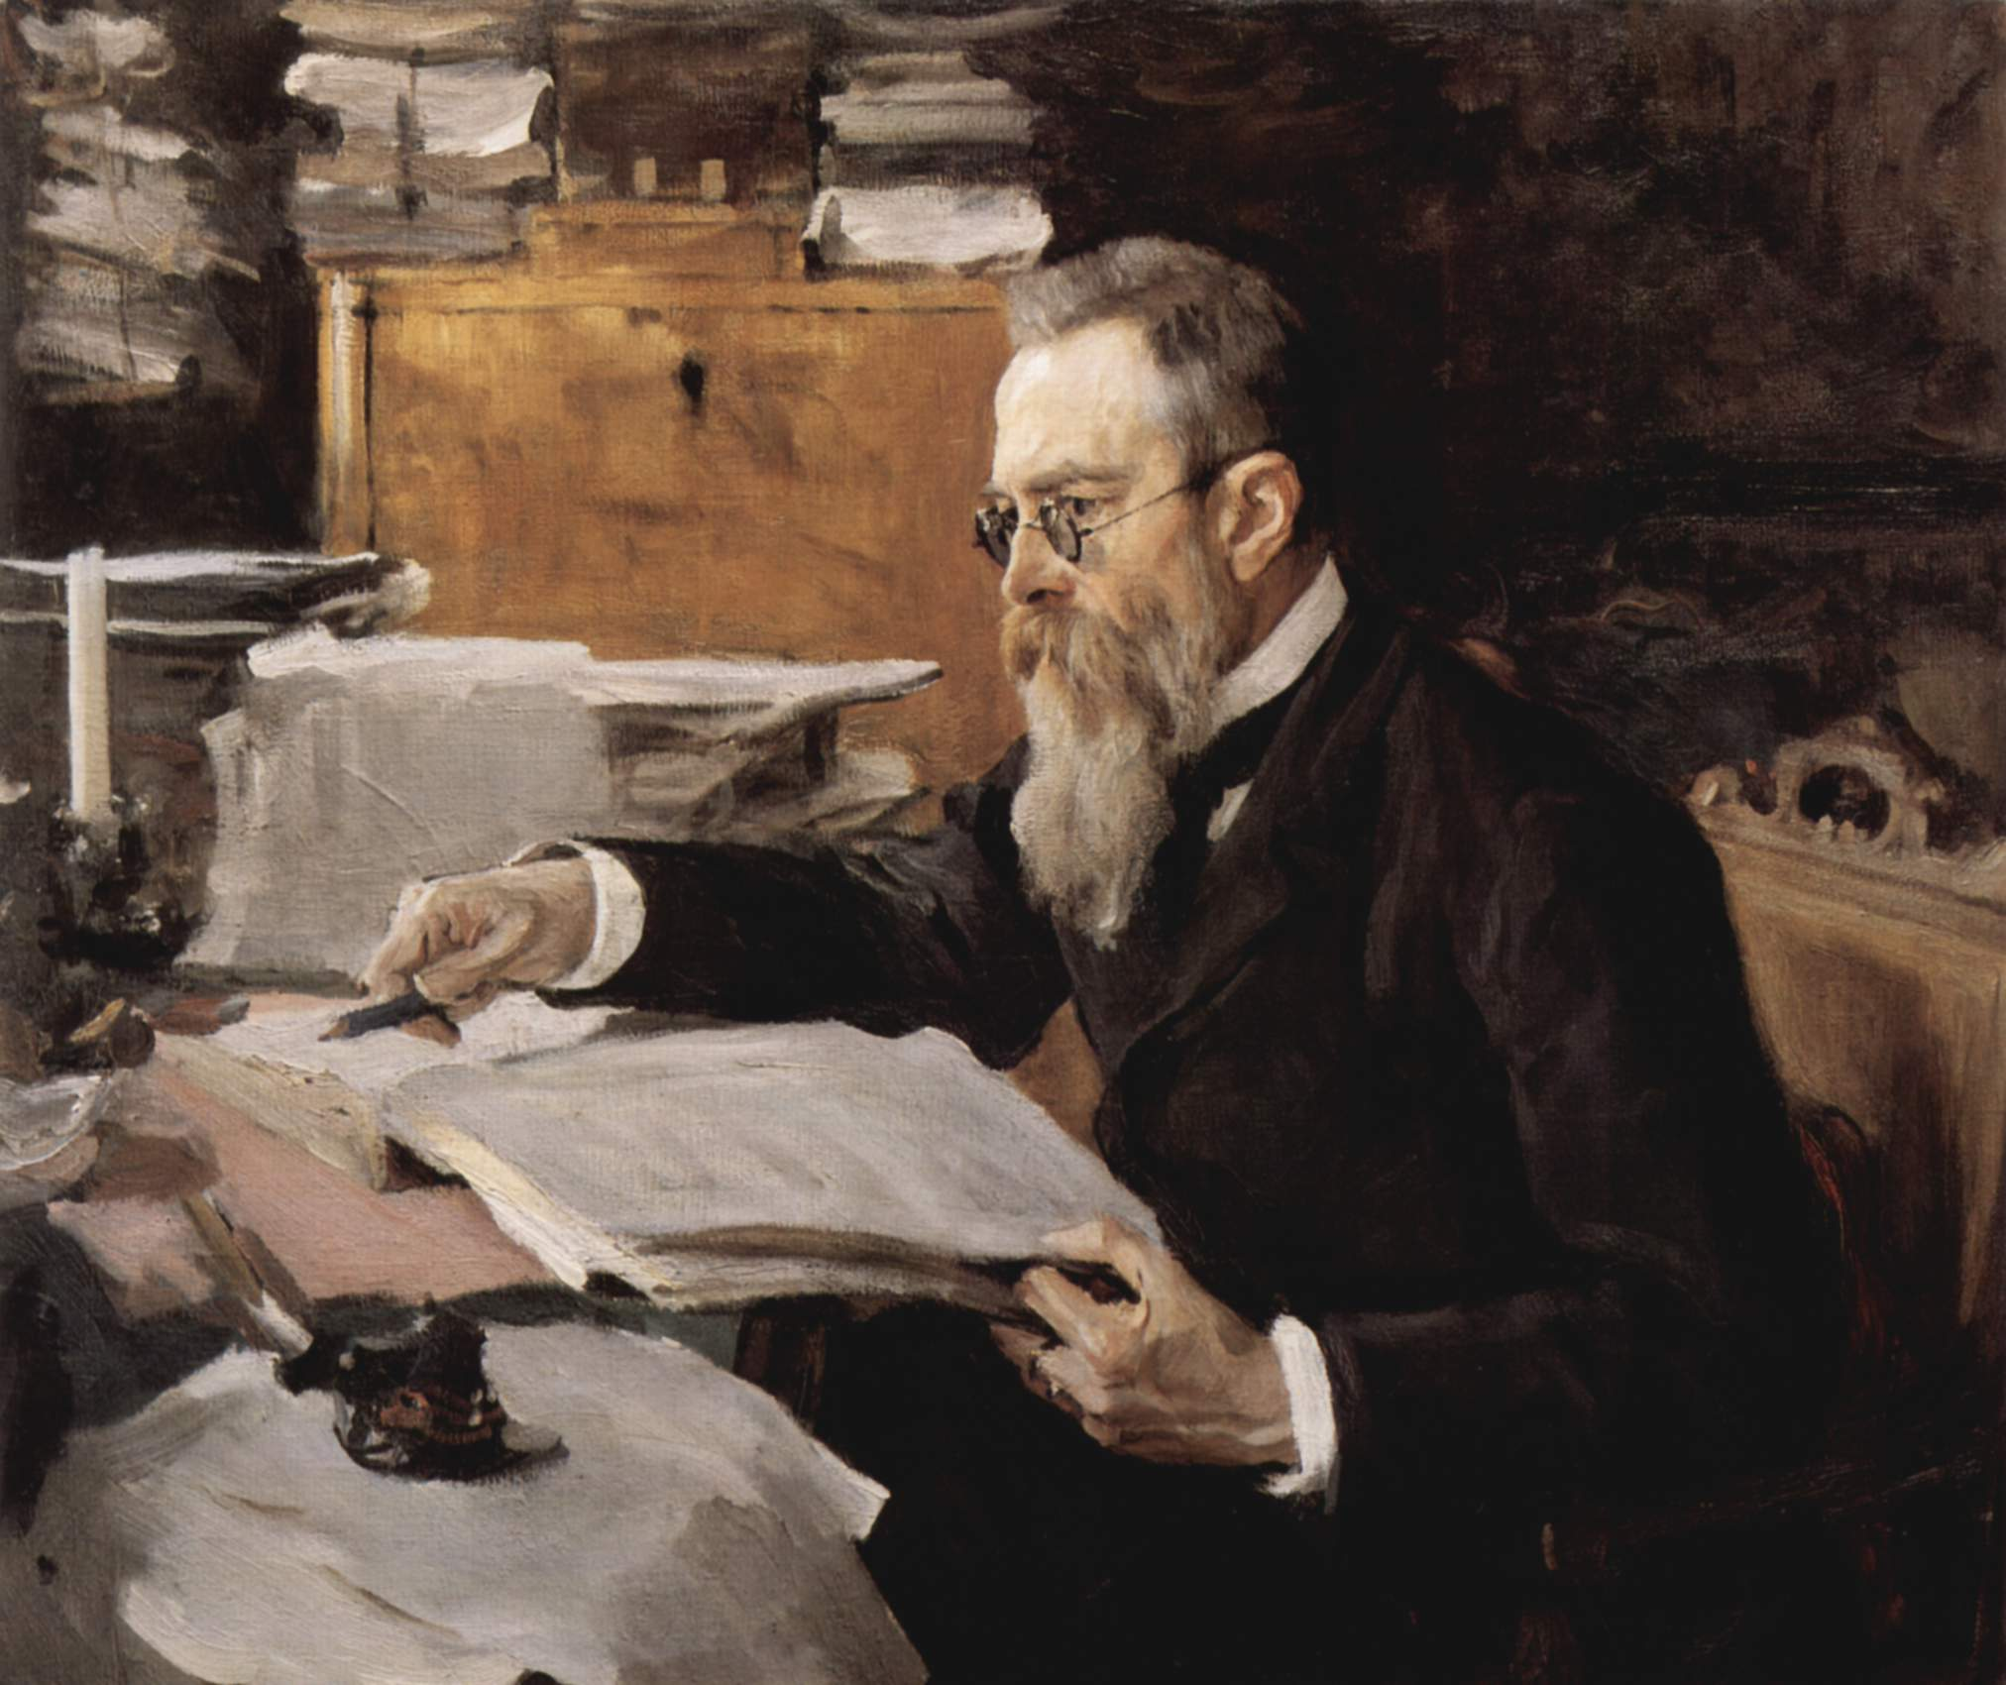 | Николай Андреевич Римский-Корсаков (1844-1908) – композитор, педагог, дирижер, общественный деятель, музыкальный критик, участник «Могучей кучки». Автор 15 опер, 3 симфоний, множества симфонической, инструментальной, вокальной и духовной музыки | В. А. Серов .  Портрет Н. А. Римского-Корсакова, 1898
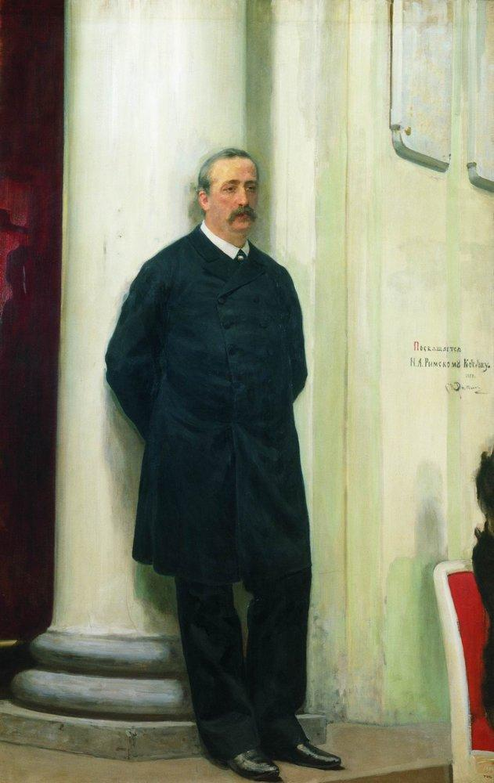 | Александр Порфирьевич Бородин (1833-1887) – русский композитор, ученый-химик и медик, общественный деятель, профессор. Основоположник русского эпического симфонизма, классических жанров симфонии и квартета, участник «Могучей кучки». Автор оперы «Князь Игорь», 3 симфоний, струнных квартетов и квинтетов, камерной вокальной лирической музыки. А.П. Бородин также автор более 40 научных работ по химии. Открыл способ получения бром замещённых углеводородов действием брома на серебряные соликислоты (реакция Бородина-Хунсдикера), впервые получил фтористый бензоил. | И. Е. Репин.  Портрет А. П. Бородина, 1888
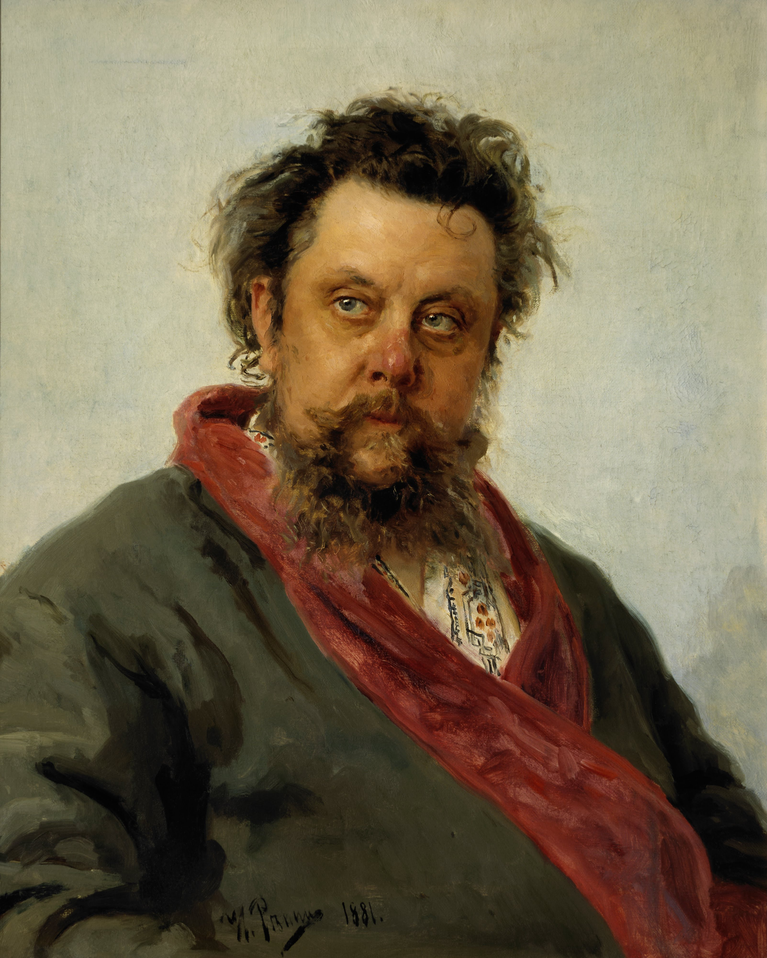 | Модест Петрович Мусорский (1839-1881) – композитор, участник «Могучей кучки». Автор 4 опер, симфонической инструментальной и вокальной музыки (романсы и песни). | И. Е. Ренин  Портрет М. П. Мусоргского, 1881
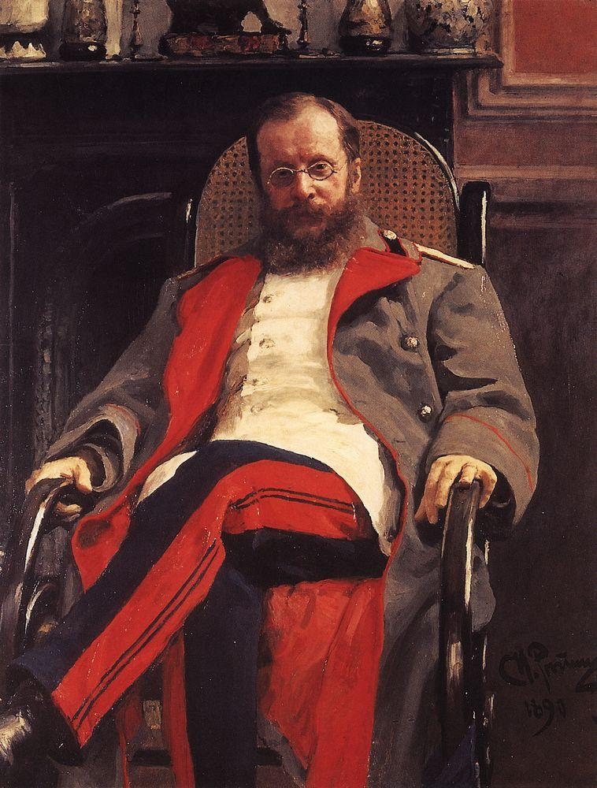 | Цезарь Антонович Кюи, композитор, музыкальный критик, участник «Могучей кучки», военный инженер и теоретик фортификации, профессор. Автор 14 опер, произведений для оркестра, камерных инструментальных вокальных ансамблей | И. Е. Репин Портрет Ц. А. Кюи, 1890

Изображены русские композиторы второй половины XIX века, участники объединения «Могучая кучка».

Оценка:
1. Участник правильно определяет принцип построения ряда – 5 баллов.
2. Участник правильно определяет композиторов и дает им краткую характеристику – по 2 балла за каждый ответ.
3. Участник правильно определяет авторов портретов композиторов – по 2 балла за каждый ответ.
4. Участник расширяет ответ – по 2 дополнительных балла.
Общая оценка – 23 балла (максимальная 37 баллов).

Задание 7.
7.1. Ответ:

Изображение 1 |  | Изображение 1
О. А. Кипренский (1782-1836)  Портрет А. С. Пушкина, 1827 |  | Н. И. Альтман (1889-1970)  Портрет А. А. Ахматовой, 1915
Стихотворный отрывок |  | Стихотворный отрывок
б) А. С. Пушкин Кипренскому, 1827 |  | а) А. А. Ахматова Эпические мотивы, часть 2, 1914-1916
Всего | 4 | Всего | 4
Оценка ответа:
1. Участник правильно соотносит портрет и автора стихотворного отрывка – по 2 балла за каждый ответ.
2. Участник правильно определяет стихотворный отрывок – по 2 балла за каждый ответ;
Общая оценка – 8 баллов

7.2.
Орест Адамович Кипренский (1782-1836) – художник русского Романтизма, рисовальщик, живописец-портретист. По определению А. Иванова, Кипренский «первый вынес имя русское в известность в Европе». Романтик по творческому темпераменту и эстетическим устремлениям. Он проявлял интерес к передаче меняющихся внутренних состояний человека, стремился изображать людей замечательных или близких знакомых.
№ 1 «Портрет Пушкина» (1827) знаком каждому со школьных лет. «Волшебник милый» создал портрет-памятник, стремясь к значительности и обобщенности образа. Он вложил всю прелесть пушкинской поэзии не в лицо поэта, бывшее в то время утомленным и даже чуть желтоватым, а в его глаза и пальцы. Глазам художник сообщил почти недоступную человеку чистоту, блеск и спокойствие, а пальцам поэта придал нервическую тонкость и силу. Плащ, наброшенный на плечи с характерной небрежностью, - признак романтического героя, которому чужды условности общества. Скрещенные на груди руки – еще один типично романтический жест, подчеркивающий самоуглубленность творца и его полную отъединенность в момент высокого творчества от мира обычных людей. Портрет заказал художнику А. Дельвиг, после неожиданной смерти которого (1831), Пушкин приобрел эту работу и постоянно держал перед глазами – в собственном кабинете. По завершению работы над картиной поэт написал известное послание Кипренскому.
№ 2. Альтман Натан Исаевич (1889 – 1970) - советский живописец, художник-авангардист (кубист), мастер портрета. «...Концепция личности в портрете находится в сложной зависимости от мировоззрения, эстетических и социальных идеалов, от стиля своего времени. Взаимоотношения художника и портретируемого не есть постоянная величина - динамика формирования образа для каждого исторического периода имеет свои особенности. За портретом и моделью в том или ином виде стоит самосознание их эпохи. Проблема "портрет и время" - это проблема социальной психологии в портрете...портрет - своего рода зримая летопись времени".
Портрет Анны Андреевны Ахматовой Н.И. Альтман написал в 1914 году. Этот год в истории как мировой, так и в истории России отмечен трагическими событиями начала Первой мировой войны. В 1911 году в Париже Н.И. Альтман мельком познакомился с Анной Ахматовой. В 1913 году в артистическом кабаре "Бродячая собака" Натан Исаевич встретился с Анной Ахматовой, уже во второй раз. Альтман был поражен ее обликом, великолепным умением нести бремя своей внезапной славы, уже придававшим этой молодой женщине, его ровеснице, нечто царственное. Анна Ахматова теперь была символом своей страны и своего времени. Когда Альтман попросил Ахматову позировать ему, она согласилась, хотя уже была владелицей потрясающего рисунка Модильяни. Сначала Н. Альтман одним росчерком сделал дружеский шарж. Знаменитый портрет появился позже, когда начались долгие сеансы в мастерской-мансарде на Васильевском острове, где Анна Ахматова жила в студенческом общежитии. В любом портрете есть свой подтекст и скрытая драматургия. Когда писался этот портрет, Анна Андреевна жила в Петербурге одна, покинув Царское Село и дом Гумилева. В каталоге живописи Государственного Русского музея полное название работы указано так: "Портрет поэтессы Анны Андреевны Ахматовой, рожд. Горенко (1889 - 1966)". Альтман писал женщину футуристической эпохи, которой сродни урбанистический ритм; писал в ней уверенность в себе, здоровье, почти акробатическую гибкость фигуры. Кто-то одобрил эту работу, кто-то, напротив высказал резко отрицательное мнение. Из книги Марка Эткинда: «"Портрет А. Ахматовой" был экспонирован на выставке "Мир искусства" в 1915 году. Зритель и критика встретили его хорошо. Среди положительных отзывов выделялась статья живописца Л. Бруни, утверждавшего, что работы Альтмана на выставке не только самые значительные, но, более того, - "не вещи, а вехи в искусстве"». Художник показывает нам образ женщины твердый, угловатый, холодный, замкнутый. Анна Ахматова сидит в правом повороте, в длинном синем платье. Практически всю правую часть холста занимает пейзаж: замерзшие, в форме кристаллов деревья. Это один из лучших портретов Альтмана, один из тех, где его пристрастие к соединению несоединимого породило неожиданный эффект. Это типично светский портрет и вместе с тем портрет авангардистский. В таком смешении стилей есть и острота, и эстетическая оправданность. Власть альтмановского портрета не только закрепила образ Ахматовой в сознании современников, но оказалась гипнотической и много лет спустя, когда уже существовали другие ее портреты, да и сама Ахматова была уже другой. Портрет помнили и через пять лет после его появления: "Знаю Вас и люблю с того дня, как увидел Ваш портрет Ахматовой", - написал Вяч. Иванов в альбоме художника в 1920 году. Помнили и через двадцать лет. М.В. Алпатов, впервые увидевший Ахматову в 30-е годы, вспоминал все тот же портрет: "В эту минуту дверь отворилась, и в комнату вошла она сама, неслышно и легко, точно сошла с портрета Альтмана". Интересно, что сама Ахматова альтмановский портрет никогда не любила, снова и снова повторяя, что портрет Альтмана она не любит "как всякую стилизацию в искусстве". Она была нетерпима к мифологическому образу, который сложился еще в 1910-е годы и который тянулся за Ахматовой всю жизнь, хотя собственная ее судьба сложилась совсем не по этому портрету.

- Участник дает аргументированный ответ. 10 баллов.
- Участник сообщает дополнительные сведения о портретах. 7 баллов.
- Участник грамотно оформляет ответ. 5 баллов.
Общая оценка – 22 балла.

Задание 8.
На всех представленных работах изображено море. Последняя работа включает в себя элементы батального жанра.
Для справки. Марина – жанр ИЗО, предметом которого является изображение морской стихии, ее состояния. Жанр морских видов сформировался в искусстве Голландии XVII века. Разновидность жанра составляют изображения морских бурь и кораблекрушений; знаменитым мастером таких картин был голландский живописец Пьетро Темпеста (1637-1701). Прозвание «Темпеста» означает: буря, шторм, гроза. Знаменитый маринист Неаполя Сальватор Роза (XVII в.). Основы романтического пейзажа создал Клод Лоррэн. Французский живописец К.-Ж. Верне прославился в Париже серией картин «Порты Франции». Английский живописец Уильям Тёрнер (1775 – 1851) создал собственный стиль преимпрессионистского пейзажа. Картины: «Последний рейс корабля «Отважный», «Восход», «Трафальгарская битва». В русском искусстве романтика морских пейзажей своеобразно проявилась в картинах Ивана Айвазовского. Море писали другие русские художники: Алексей Боголюбов, Сильвестр Щедрин (виды Неаполитанского залива). Из зарубежных мастеров марины известны имена голландца Й. Йонгкинда и француза, лидера импрессионизма К. Моне.
Оценка:
1. Участник высказывает свои впечатления о работах. 3 балла.
2. Участник называет жанры. 4 балла.
3. Участник называет 5 имен из числа мастеров в живописи. 10 баллов.
4. Участник называет 4 работы мастеров. 8 баллов.
5. Участник описывает работы, оценивает их своеобразие. 7 баллов.
6. Участник грамотно оформляет ответ. 4 балла.
Общая оценка – 36 баллов (максимальная – 45 баллов).

Максимальная общая оценка – 300 баллов.

